ФЕДЕРАЛЬНОЕ АГЕНТСТВО ЖЕЛЕЗНОДОРОЖНОГО ТРАНСПОРТА
Федеральное государственное бюджетное образовательное учреждение высшего профессионального образования
«Петербургский государственный университет путей сообщения
Императора Александра I»
(ФГБОУ ВПО ПГУПС)

Кафедра «Информатика и информационная безопасность»

РАБОЧАЯ ПРОГРАММА
дисциплины
«БАЗА ДАННЫХ И ЗНАНИЯ» (Б1.В.ДВ.7.2)
для направления
38.03.06 «Торговое дело»
по профилю «Коммерция»

Форма обучения – очная, заочная

Санкт-Петербург
2016
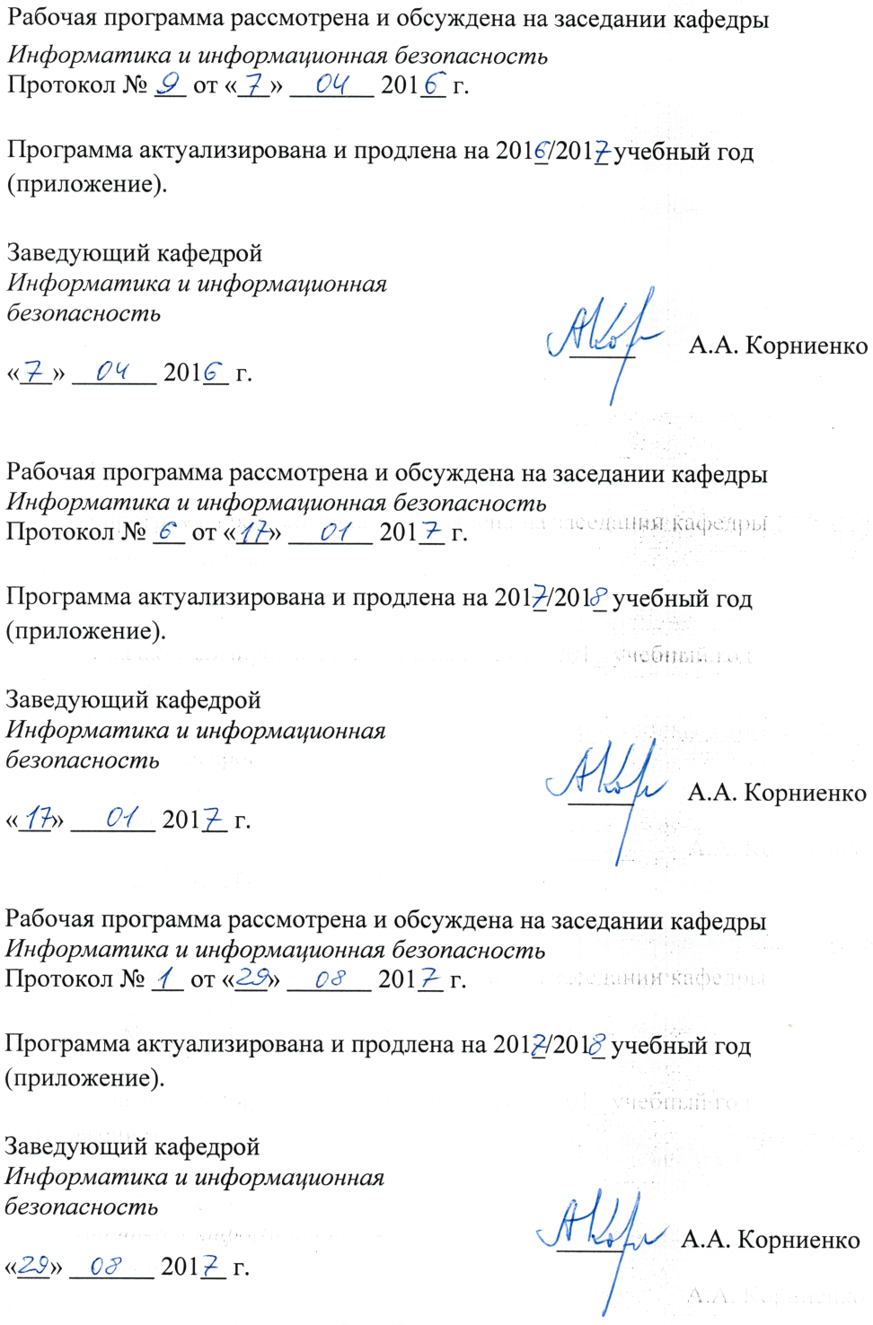
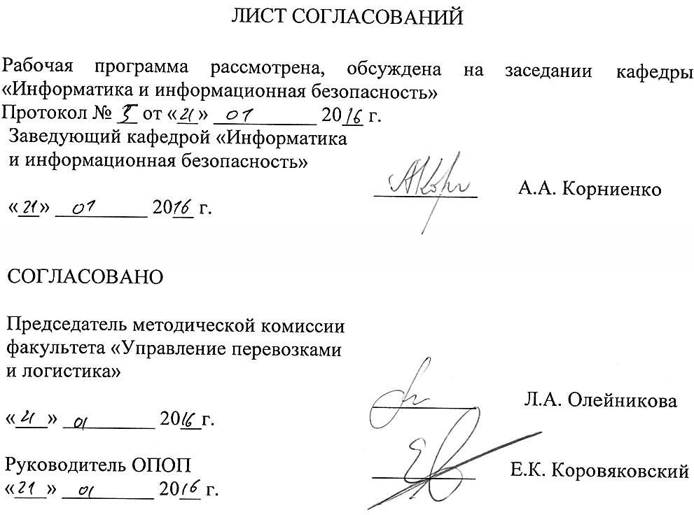

1. Цели и задачи дисциплины

Рабочая программа составлена в соответствии с ФГОС ВО, утвержденным «12» ноября 2015 г., приказ № 1334 по направлению 38.03.06 «Торговое дело», по дисциплине «База данных и знания».
Целью изучения дисциплины является расширение и углубление профессиональной подготовки в составе других дисциплин в соответствии с требованиями, установленными федеральным государственным образовательным стандартом для формирования у выпускника общепрофессиональных компетенций, способствующих решению профессиональных задач в соответствии с видами профессиональной деятельности (торгово-технологическая, организационно-управленческая, логистическая, научно-исследовательская, проектная) и профилем «Коммерция».
Для достижения поставленной цели решаются следующие задачи:
- подготовка студента по разработанной в университете основной образовательной программе к успешной аттестации планируемых конечных результатов освоения дисциплины;
- подготовка студента к освоению последующих дисциплин учебного плана;
- развитие социально-воспитательного компонента учебного процесса.

2. Перечень планируемых результатов обучения по дисциплине, соотнесенных с планируемыми результатами освоения основной профессиональной образовательной программы

Планируемыми результатами обучения по дисциплине являются: приобретение знаний, умений, навыков и/или опыта деятельности.
В результате освоения дисциплины обучающийся должен:
ЗНАТЬ:
- принципы построения и функционирования, архитектуру, примеры реализации современных систем управления базами данных;
- основные модели данных;
- последовательность и содержание этапов проектирования баз данных;
- основные механизмы обеспечения информационной безопасности в СУБД;
- модели представления знаний;
- принципы построения и функционирования систем искусственного интеллекта.

УМЕТЬ:
- разрабатывать концептуальные и логические схемы баз данных, используя результаты анализа предметной области;
- создавать базы данных и их объекты, используя языковые средства СУБД (SQL, OQL и др.);
- использовать языковые средства манипулирования данными в СУБД;
- применять средства обеспечения безопасности баз данных и СУБД;
- применять различные модели представления знаний для анализа предметной области.
ВЛАДЕТЬ:
- навыками эксплуатации систем баз данных;
- навыками эксплуатации современных программных систем с элементами интеллектуализации.

Изучение дисциплины направлено на формирование следующих общепрофессиональных компетенций (ОПК):
- способности применять основные методы и средства получения, хранения, переработки информации и работать с компьютером как со средством управления информацией (ОПК-4);
- готовности работать с технической документацией, необходимой для профессиональной деятельности (коммерческой, маркетинговой, рекламной, логистической, товароведной и (или) торгово-технологической и проверять правильность ее оформления (ОПК-5).
Изучение дисциплины направлено на формирование следующих общепрофессиональных компетенций (ОПК):
логистическая деятельность:
- готовности участвовать в выборе и формировании логистических цепей и схем в торговых организациях, способности управлять логистическими процессами и изыскивать оптимальные логистические системы (ПК-15).
Область профессиональной деятельности обучающихся, освоивших данную дисциплину, приведена в п. 2.1 ОПОП.
Объекты профессиональной деятельности обучающихся, освоивших данную дисциплину, приведены в п. 2.2 ОПОП.

3. Место дисциплины в структуре основной профессиональной образовательной программы

Дисциплина «База данных и знания» (Б1.В.ДВ.7.2) относится к вариативной части и является дисциплиной по выбору обучающегося.

4. Объем дисциплины и виды учебной работы

Для очной формы обучения:

Вид учебной работы | Всего часов | Семестр
Вид учебной работы | Всего часов | 4
Контактная работа (по видам учебных занятий)  В том числе:  - лекции (Л)  - лабораторные работы (ЛР) | 32  16  16 | 32  16  16
Самостоятельная работа (СРС) (всего) | 40 | 40
Контроль | - | -
Форма контроля знаний |  | З, КП
Общая трудоемкость: час / з.е. | 72/2 | 72/2

Для заочной формы обучения:

Вид учебной работы | Всего часов | Курс
Вид учебной работы | Всего часов | 3
Контактная работа (по видам учебных занятий)  В том числе:  - лекции (Л)  - практические занятия (ПЗ) | 8  4  4 | 8  4  4
Самостоятельная работа (СРС) (всего) | 60 | 60
Контроль | 4 | 4
Форма контроля знаний |  | З, КП
Общая трудоемкость: час / з.е. | 72/2 | 72/2

5. Содержание и структура дисциплины

5.1 Содержание дисциплины

№ п/п | Наименование раздела дисциплины | Содержание раздела
1 | Основные понятия дисциплины. Классификация современных моделей данных | Понятие, назначение и роль БД и СУБД. Типовая организация и функции СУБД. Уровни абстрагирования данных. Модели данных.
2 | Основы реляционной модели данных. Концептуальное и логическое проектирование реляционных баз данных | Понятия и определения реляционной модели. Фундаментальные свойства отношений. Базовые и дополнительные требования целостности реляционных баз данных. Особенности логической архитектуры современных реляционных баз данных. Проектирование реляционных баз данных с использованием пошаговой нормализации отношений. ER-моделирование. Правила отображения ER-схем на реляционные схемы.
3 | Реализация реляционных баз данных. Основы SQL | Общая характеристика SQL. Стандарт и диалекты SQL. Операторы языка определения данных. Особенности использования операторов языка определения данных в различных диалектах SQL.
4 | Манипулирование реляционными базами данных. Реляционная алгебра и реляционное исчисление | SQL-операторы вставки, удаления и обновления строк. Операции реляционной алгебры. Примеры использования SQL-оператора выборки.
5 | Обзор основных механизмов обеспечения информационной безопасности баз данных и СУБД | Механизмы управления транзакциями. Способы решения проблем параллельного доступа транзакций к данным. Основные механизмы обеспечения целостности данных на логическом и физическом уровнях абстрагирования. Механизмы идентификации, аутентификации и управления доступом в системах баз данных. Методы и механизмы обеспечения доступности баз данных и отказоустойчивости СУБД.
6 | Постреляционные модели данных | Объектно-ориентированная и объектно-реляционная модели данных. Распределенные базы данных и основные проблемы, связанные с их обработкой. Теорема CAP. Модели данных класса NoSQL. Особенности обработки данных в NoSQL-источниках.
7 | Модели представления знаний | Данные и знания. Современные модели представления знаний.
8 | Базы знаний и системы искусственного интеллекта | Понятие базы знаний и системы искусственного интеллекта. Функциональная структура использования системы искусственного интеллекта. Экспертные системы. Методы работы со знаниями.

5.2 Разделы дисциплины и виды занятий

Для очной формы обучения:

№ п/п | Наименование раздела дисциплины | Л | ПЗ | ЛР | СРС
1 | Основные понятия дисциплины. Классификация современных моделей данных | 2 | - | 2 | 5
2 | Основы реляционной модели данных. Концептуальное и логическое проектирование реляционных баз данных | 2 | - | 2 | 5
3 | Реализация реляционных баз данных. Основы SQL | 2 | - | 2 | 5
4 | Манипулирование реляционными базами данных. Реляционная алгебра и реляционное исчисление | 2 | - | 2 | 5
5 | Обзор основных механизмов обеспечения информационной безопасности баз данных и СУБД | 2 | - | 2 | 5
6 | Постреляционные модели данных | 2 | - | 2 | 5
7 | Модели представления знаний | 2 | - | 2 | 5
8 | Базы знаний и системы искусственного интеллекта | 2 | - | 2 | 5
Итого |  | 16 | - | 16 | 40

Для заочной формы обучения:

№ п/п | Наименование раздела дисциплины | Л | ПЗ | ЛР | СРС
1 | Основные понятия дисциплины. Классификация современных моделей данных | 0,5 | 0,5 | - | 7,5
2 | Основы реляционной модели данных. Концептуальное и логическое проектирование реляционных баз данных | 0,5 | 0,5 | - | 7,5
3 | Реализация реляционных баз данных. Основы SQL | 0,5 | 0,5 | - | 7,5
4 | Манипулирование реляционными базами данных. Реляционная алгебра и реляционное исчисление | 0,5 | 0,5 | - | 7,5
5 | Обзор основных механизмов обеспечения информационной безопасности баз данных и СУБД | 0,5 | 0,5 | - | 7,5
6 | Постреляционные модели данных | 0,5 | 0,5 | - | 7,5
7 | Модели представления знаний | 0,5 | 0,5 | - | 7,5
8 | Базы знаний и системы искусственного интеллекта | 0,5 | 0,5 | - | 7,5
Итого |  | 4 | 4 | - | 60

6. Перечень учебно-методического обеспечения для самостоятельной работы обучающихся по дисциплине

№  п/п | Наименование раздела | Перечень учебно-методического обеспечения
1 | Основные понятия дисциплины. Классификация современных моделей данных | 1. Глухарев М. Л. Методы и механизмы обеспечения информационной безопасности в СУБД «Microsoft SQL Server»: учеб. пособие по дисциплине «Безопасность систем баз данных» / М. Л. Глухарев. – СПб.: Петербургский государственный университет путей сообщения, 2010. – 46 с.  2. Дейт К. Дж. SQL и реляционная теория: как грамотно писать код на SQL/ - СПб.; М.: Символ, 2010. – 474 с.  3. Поляков А. М. Безопасность Oracle глазами аудитора: нападение и защита / Поляков А. М. ; под ред. И. Медведовского. - Москва : ДМК Пресс, 2010. - 336 с.  4. Электронная документация по продукту Microsoft SQL Server – [Электронный ресурс] – Режим доступа: (https://msdn.microsoft.com/ru-ru/library/bb545450.aspx).  5. Пушников А. Ю. Введение в системы управления базами данных. Учебное пособие – [Электронный ресурс] – Режим доступа: (http://citforum.ru/database/dblearn/index.shtml).
2 | Основы реляционной модели данных. Концептуальное и логическое проектирование реляционных баз данных
3 | Реализация реляционных баз данных. Основы SQL
4 | Манипулирование реляционными базами данных. Реляционная алгебра и реляционное исчисление
5 | Обзор основных механизмов обеспечения информационной безопасности баз данных и СУБД
6 | Постреляционные модели данных | 1. Кузнецов С. Д. Объектно-ориентированные базы данных – основные концепции, организация и управление: краткий обзор. – [Электронный ресурс] – Режим доступа: (http://citforum.ru/database/articles/art_24.shtml)  2. Бодров И. Сильные и слабые стороны NoSQL. [Электронный ресурс] – Режим доступа: (http://www.jetinfo.ru/stati/silnye-i-slabye-storony-nosql)
7 | Модели представления знаний | 1. Ясницкий Л. Н. Введение в искусственный интеллект: учеб. пособие / Л. Н. Ясницкий . - 3-е изд., стер. - М.: Академия, 2010. - 175 с.  2. Матвеев М. Г. Модели и методы искусственного интеллекта. Применение в экономике: учебное пособие для студентов высших учебных заведений, обучающихся по специальности "Прикладная информатика (по областям)" и другим специальностям / М. Г. Матвеев, А. С. Свиридов, Н. А. Алейникова. – М.: Финансы и статистика : ИНФРА-М, 2008. – 446 с.
8 | Базы знаний и системы искусственного интеллекта

7. Фонд оценочных средств для проведения текущего контроля успеваемости и промежуточной аттестации обучающихся по дисциплине

Фонд оценочных средств по дисциплине является неотъемлемой частью рабочей программы и представлен отдельным документом, рассмотренным на заседании кафедры и утвержденным заведующим кафедрой.

8. Перечень основной и дополнительной учебной литературы, нормативно-правовой документации и других изданий, необходимых для освоения дисциплины

8.1 Перечень основной учебной литературы, необходимой для освоения дисциплины
- Глухарев М. Л. Методы и механизмы обеспечения информационной безопасности в СУБД «Microsoft SQL Server»: учеб. пособие по дисциплине «Безопасность систем баз данных» / М. Л. Глухарев. – СПб.: Петербургский государственный университет путей сообщения, 2010. – 46 с.
- Матвеев М. Г. Модели и методы искусственного интеллекта. Применение в экономике [Электронный ресурс]: учебное пособие для студентов высших учебных заведений, обучающихся по специальности «Прикладная информатика (по областям)» и другим специальностям / М. Г. Матвеев, А. С. Свиридов, Н. А. Алейникова. − Электрон. текстовые дан. − М.: Финансы и статистика: ИНФРА-М, 2008. − 446 с. – Режим доступа: http://e.lanbook.com/books/element.php?pl1_cid=25&pl1_id=5343.

8.2 Перечень дополнительной учебной литературы, необходимой для освоения дисциплины
1. Рыбина, Г.В. Основы построения интеллектуальных систем. Учебное пособие [Электронный ресурс] : учебное пособие. — Электрон. дан. — М. : Финансы и статистика, 2010. — 432 с. — Режим доступа: http://e.lanbook.com/books/element.php?pl1_id=28363.

8.3 Перечень нормативно-правовой документации, необходимой для освоения дисциплины
1. ГОСТ Р ИСО/МЭК ТО 10032-2007. Эталонная модель управления данными. – М.: Стандартинформ, 2009.

8.4 Другие издания, необходимые для освоения дисциплины
1. Хомоненко А. Д., Цыганков В. М., Мальцев М. Г. Базы данных: учебник для высших учебных заведений: в области автоматики, электроники, микроэлектроники и радиотехники при обучении по техническим и экономическим специальностям / под ред. проф. А.Д. Хомоненко. - 5-е изд., доп. - М: Бином-Пресс; СПб: КОРОНА принт, 2006. - 736 с.

9. Перечень ресурсов информационно-телекоммуникационной сети «Интернет», необходимых для освоения дисциплины

1. Личный кабинет обучающегося и электронная информационно-образовательная среда [Электронный ресурс]. – Режим доступа: http://sdo.pgups.ru/ (для доступа к полнотекстовым документам требуется авторизация).
2. Научно-техническая библиотека университета [Электронный ресурс]. – Режим доступа: http://library.pgups.ru/ (свободный доступ).

10. Методические указания для обучающихся по освоению дисциплины

Порядок изучения дисциплины следующий:
- Освоение разделов дисциплины производится в порядке, приведенном в разделе 5 «Содержание и структура дисциплины». Обучающийся должен освоить все разделы дисциплины с помощью учебно-методического обеспечения, приведенного в разделах 6, 8 и 9 рабочей программы.
- Для формирования компетенций обучающийся должен представить выполненные типовые контрольные задания или иные материалы, необходимые для оценки знаний, умений, навыков и (или) опыта деятельности, предусмотренные текущим контролем (см. фонд оценочных средств по дисциплине).
- По итогам текущего контроля по дисциплине обучающийся должен пройти промежуточную аттестацию (см. фонд оценочных средств по дисциплине).

11. Перечень информационных технологий, используемых при осуществлении образовательного процесса по дисциплине, включая перечень программного обеспечения и информационных справочных систем

Перечень информационных технологий, используемых при осуществлении образовательного процесса по дисциплине:
- технические средства (компьютерная техника и средства связи (персональные компьютеры, проектор);
- методы обучения с использованием информационных технологий (демонстрация мультимедийных материалов, компьютерный лабораторный практикум);
- перечень Интернет-сервисов и электронных ресурсов (поисковые системы, электронная почта, профессиональные, тематические чаты и форумы, системы аудио и видео конференций, онлайн-энциклопедии и справочники, электронные учебные и учебно-методические материалы).
Кафедра обеспечена необходимым комплектом лицензионного программного обеспечения:
- Операционная система Windows;
- MS SQL Server;
- MS Office;
- Adobe Acrobat Reader DC (бесплатное, свободно распространяемое программное обеспечение; режим доступа https://get.adobe.com/ru/reader/);
- Visual Studio Professional 2010 Russian OLP NL AcademicEdition;
- Microsoft® SQL Server® 2008 Express (бесплатное, свободно распространяемое программное обеспечение; режим доступа https://www.microsoft.com/ru-ru/download/details.aspx%3Fid%3D1695);
- Visual Prolog 7.5 Personal Edition (свободно распространяемая редакция Visual Prolog; режим доступа http://www.visual-prolog.com/vip/download/default.htm).
12. Описание материально-технической базы, необходимой для осуществления образовательного процесса по дисциплине

Материально-техническая база обеспечивает проведение всех видов учебных занятий, предусмотренных учебным планом по направлению подготовки 38.03.06 «Торговое дело» профиль «Коммерция» и соответствует действующим санитарным и противопожарным нормам и правилам.
Она содержит:
- помещения для проведения лекционных и практических занятий (занятий семинарского типа), выполнения лабораторных работ и курсового проекта, укомплектованные специализированной учебной мебелью и техническими средствами обучения, служащими для представления учебной информации большой аудитории (маркерной доской, мультимедийным проектором и другими информационно-демонстрационными средствами). В случае отсутствия в аудитории технических средств обучения для предоставления учебной информации используется переносной проектор и маркерная доска (стена). Для проведения занятий лекционного типа используются учебно-наглядные материалы в виде презентаций, которые обеспечивают тематические иллюстрации в соответствии с рабочей программой дисциплины;
- помещения для проведения групповых и индивидуальных консультаций;
- помещения для проведения текущего контроля и промежуточной аттестации;
- помещения для самостоятельной работы оснащены компьютерной техникой с возможностью подключения к сети «Интернет» с обеспечением доступа в электронную информационно-образовательную среду.
Разработчик программы, доцент |  | М. Л. Глухарев
«21» 01 2016 г.

